AEB® Höhen-Pass-Stück universal 28 mm Stück Höhe 28 mm -

Sopro Bauchemie

Eigenschaften

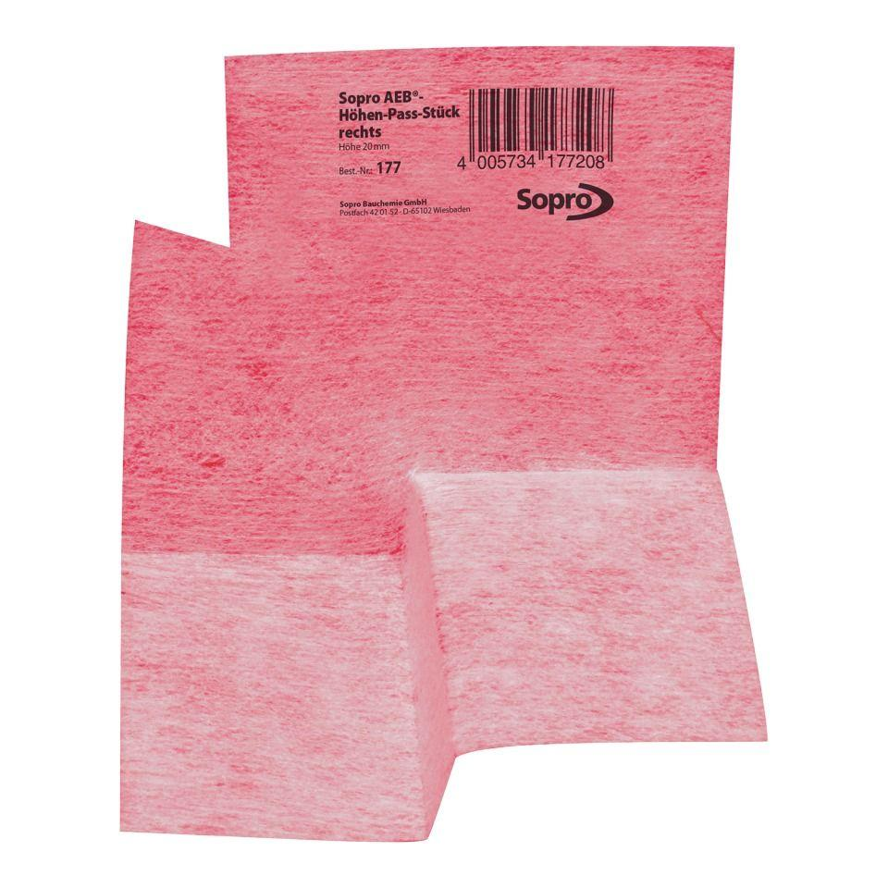

GTIN:

4005734177284

HAN:

8018039

Anwendung

außen, innen

Farbton

rot

Werkstoff

Polypropylen (PP)

Höhe (mm)

28,00

Stärke (mm)

0,75

Kaschierung

beidseitig

Lieferform

Stück

Werkstoff Kaschierung, Beschichtung

Vlies